BÁO CÁO ĐỒ ÁN

CÔNG NGHỆ PHẦN MỀM

TÊN ĐỀ TÀI

QUẢN LÝ BÁN VÉ XE

NHÓM 6 :

NGUYỄN ANH KHOA (LEADER)

ĐOÀN NAM XUÂN THOẠI

NGUYỄN QUANG HUY

VÕ NGUYÊN HUY

NGUYỄN MINH HIẾU

KẾ HOẠCH THỰC HIỆN

|  |  |
| --- | --- |
| Công việc | Tên |
| -Giới thiệu tổng quan về yêu cầu của khách hàng  -Quy tắc nghiệp vụ & yêu cầu phi chức năng  -Phân tích các chức năng & tổng hợp, chỉnh sửa  -Tạo file báo cáo | ĐOÀN NAM XUÂN THOẠI  NGUYỄN QUANG HUY  VÕ NGUYÊN HUY  NGUYỄN MINH HIẾU |
| Sơ đồ Usecase,Domain,Lớp,Tuần tự | ĐOÀN NAM XUÂN THOẠI  NGUYỄN QUANG HUY  VÕ NGUYÊN HUY  NGUYỄN MINH HIẾU |
| Thiết kế cơ sở dữ liệu | NGUYỄN ANH KHOA |
| Đặc tả chức năng | ĐOÀN NAM XUÂN THOẠI  NGUYỄN QUANG HUY  VÕ NGUYÊN HUY  NGUYỄN MINH HIẾU |

**Chương I : Giới thiệu tổng quan về yêu cầu của khách hàng**

* Cách đây khoảng vài năm,khi việc mua vé xe trên mạng chưa được phổ biến thì việc khách hàng phải trực tiếp đến các bến xe hoặc các đại lý bán vé để mua khiến tốn khá nhiều thời gian,dẫn đến việc đi lại khó khăn cho các khách hàng ở gần xa. ảnh hưởng đến việc quản lý khách hàng, chất lượng phục vụ , năng suất và doanh thu của các chủ xe,đại lý.
* Để giải quyết vấn đề trên,phần mềm quản lý bán vé xe đã được ra đời . Phần mềm giúp cho các đại lý bán vé trên toàn quốc dễ dàng cho khách hàng tiếp cận nhanh và có thể thanh toán ngay tại nhà mà không cần tốn nhiều thời gian

**Chương II : Phân tích yêu cầu**

**A. Các yêu cầu chức năng**

1. Đối với khách hàng

.Tìm kiếm vé xe

.Đặt vé xe

.Nhâp thông tin cá nhân : Họ tên, Email,SĐT,Địa chỉ

.Thanh Toán trực tiếp

1. Đối với Admin

.Quản lý thông tin khách hàng

.Quản lý phần mềm

**B.Quy tắc nghiệp vụ**

1. Đối với khách hàng

.Cung cấp đầy đủ thông tin cá nhân cần thiết

.Xem kỹ thông tin chi tiết vé xe trước khi đặt vé

1. Đối với ADMIN

.Sau khi nhận được thông tin đặt vé của khách hàng sẽ gọi điện cho khách hàng để xác minh và hỗ trợ khách hàng

SƠ ĐỒ USECASE

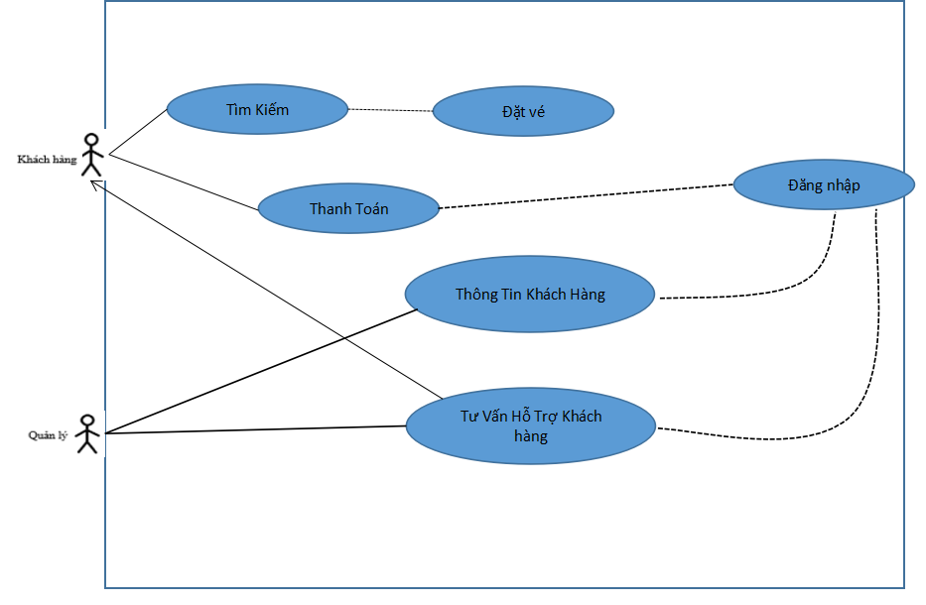IncludeextandIncludeInclude

1. **Yêu cầu phi chức năng**

.Thông tin khách hàng như số điện thoại và địa chỉ phải được bảo mật

.Hỗ trợ nhiệt tình cho khách hàng

.Giao diện thân thiện với người dùng, dễ sử dụng

.Chi phí phù hợp,giảm giá đối với sinh viên học sinh

SƠ ĐỒ DOMAIN

|  |
| --- |
| Vé |
| .Điểm Đi  .Điểm đến  .Giá  .Số ghế  .Thời Gian |

|  |
| --- |
| Khách Hàng |
| .Họ Tên  .Email  .Địa chỉ  .SĐT |

|  |
| --- |
| Loại Vé |
| .Thường  .Vip |

|  |
| --- |
| Thanh Toán |
| .Online  .Tại Quầy |

|  |
| --- |
| Hóa Đơn |
| .Thông tin khách hàng  .Thông tin vé  .Mã HĐ |

|  |
| --- |
| Phương Tiện |
| .Xe 7 chỗ  .Xe 16 chỗ  .Xe 30 chỗ  .Xe 50 chỗ |

111111saooosaooosaooosaooo11

1. **Thiết kế cơ sở dữ liệu**

**.Khách hàng ( MaKH, TenKH,DC,SDT)**

**.Vé( MaVe, Ngay,Thoigian)**

**.Loại vé(MaVe,TenLoai)**

**.Phương tiện (LoaiXe,MaXe)**

**.Hóa Đơn(MaHD,MaKH,MaVe,TongTien,MaXe)**